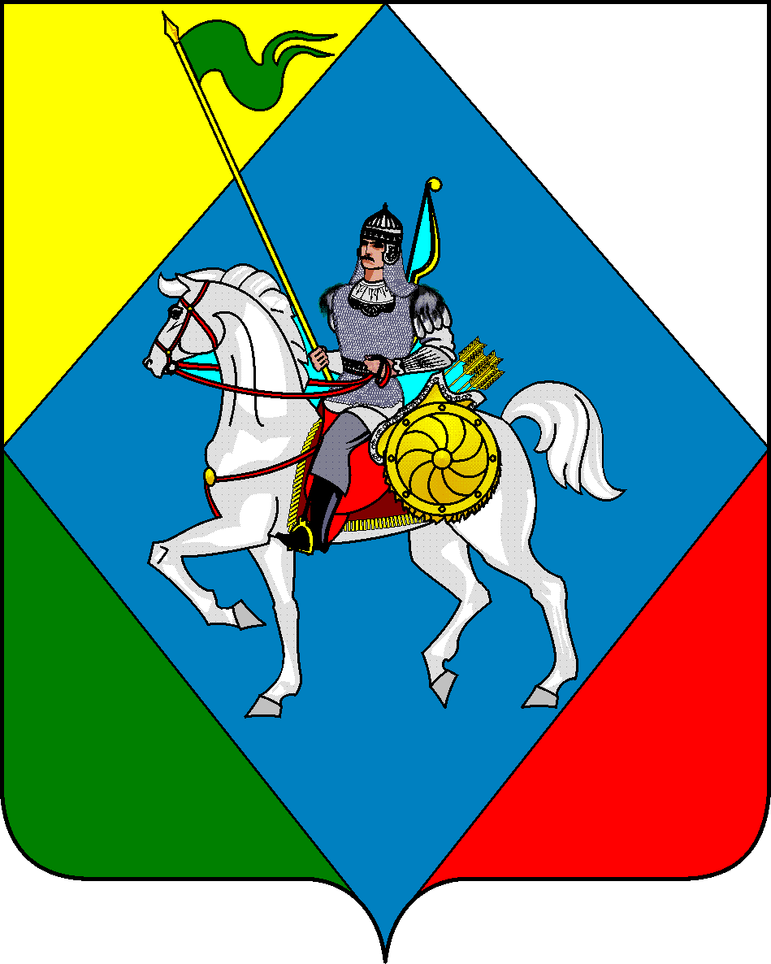ТАТАРСТАН РЕСПУБЛИКАСЫ РЕСПУБЛИКА ТАТАРСТАН
Әлки муниципаль районы Исполнительный комитет
Иске Кората авыл җирлеге Старохурадинского сельского
поселения
башкарма комитеты Алькеевского муниципального района
Адресы: 422898, РТ, Сиктерме-Хузангай авылы, Адрес: 422898, РТ, с. Сиктерме-Хузангаево, ул. Мектеп ур., 15 Тел/факс: (84346) 73-4-03 Школьная, 15 тел/факс: ( 84346) 73-4-03
ПОСТАНОВЛЕНИЕ КАРАР
2021 елның 18 феврале 2№
Әлки муниципаль районы Иске Кората авыл җирлеге Башкарма комитетының 2019 елның 1 февралендәге «Муниципаль хезмәтләр күрсәтүнең административ регламентларын раслау турында" 2 номерлы карарына үзгәрешләр кертү хакында

2010 елның 27 июлендәге "Дәүләт һәм муниципаль хезмәтләр күрсәтүне оештыру турында" 210-ФЗ номерлы Федераль законны гамәлгә ашыру максатларында, Татарстан Республикасы Министрлар Кабинетының 2010 елның 2 ноябрендәге "Татарстан Республикасы дәүләт хакимиятенең башкарма органнары тарафыннан дәүләт хезмәтләре күрсәтүнең административ регламентларын эшләү һәм раслау тәртибен раслау турында һәм Татарстан Республикасы Министрлар Кабинетының аерым карарларына үзгәрешләр кертү хакында" 880 номерлы карары нигезләнеп Әлки муниципаль районы Иске Кората авыл җирлеге башкарма комитеты КАРАР БИРӘ:
1. Татарстан Республикасы Әлки муниципаль районы Иске Кората авыл җирлеге Башкарма комитетының 2019 елның 1 февралендәге «Муниципаль хезмәтләр күрсәтүнең административ регламентларын раслау турында» 2 номерлы карары белән расланган агач һәм куакларны кисүгә, тигезләүгә яисә утыртуга рөхсәт бирү буенча муниципаль хезмәт күрсәтүнең административ регламентына үзгәрешләр һәм өстәмәләр кертү (3 номерлы кушымта):
2.5 пунктының 2 баганасына түбәндәге эчтәлекле тугызынчы абзац өстәргә:
«9) Рөхсәт бирү мөрәҗәгать итүченең Россия Федерациясе бюджет системасында салымнар, җыемнар һәм башка түләүләр буенча бурычлары булмаган очракта гамәлгә ашырыла»
2.6пунктының 2 баганасына түбәндәге эчтәлекле тугызынчы абзац өстәргә:
«1) күчемсез милек объектларына теркәлгән хокуклар турында Бердәм дәүләт күчемсез милек реестрыннан Өземтә;
«2) Россия Федерациясе бюджет системасында салымнар, җыемнар һәм башка түләүләр буенча бурычлар турында мәгълүматлар».

2.Әлеге карарны "Татарстан Республикасы хокукый мәгълүматының рәсми портал"ында http://pravo.tatarstan.ru веб-адрес буенча бастырып чыгарырга, Интернет - телекоммуникация челтәренең Әлки муниципаль районы рәсми сайтында урнаштырырга.

Әлки муниципаль районы
Иске Кората авыл җирлеге
Башкарма комитет җитәкчесе: Н.В.Кузнецов

